Szakmai út Erdélyben
2023.09.15.-én felvíradt a nap , amikor ismét nekivágott a tagság egy része a 3 napos szakmai útnak. Uticélunk ismét Erdély volt. A reggeli találkozó már jó hanulatban indult. Nyíregyházai indulásunk zökkenőmentes és nem túl korai volt , gondolva azokra , akik messzebről érkeztek.
Meg kell említenem , hogy a buszsofőrünk Kerekes Miklós már az induláskor is igen készséges , közvetlen és segítőkész volt és felettébb biztonságos , kényelmes utat biztosított a vezetésésével .Gáll Sándor indegenvezetését a tavalyi ut során megtapaszatlhatták azok , akik azon részt vettek. Mérhetetlen lexikális tudással rendelkező , minden kérdésre válaszolva irányította a csoportot. Ez az utunk során végig megmaradt.
A határátkelés az ártándi határátkelőnél történt. Innen Nagyváradra érkeztünk , ahol rövid belvárosi sétát tettünk és megtekintettük Püspöki székesegyházat.
A székesegyházban megfigyelhettük , hogy a tűzoltó készülékek jelölése különbözik a hazai jelöléstől.
.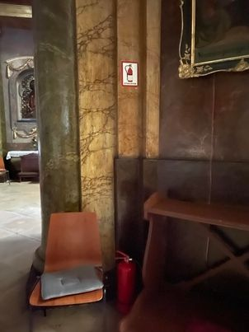
Utunk során Csucsán a Boncza-kastélyt is megtekintettük. Itt sajnos fotózni nem lehetett. Mivel a csoportban többen a tűzvédelem területén is tevékenykednek, ezért több érdekességet is felfedezhettek tűzvédelem területén ,a kastély és a csodálatos berendezések mellett. Az készenlétben tartott tűzvédemi eszközök jelölése eltér a korábban megtekintett székesegyházban lévőtől is. Itt a készülékek egy speciális állvány-tartóra voltak elhelyezve.
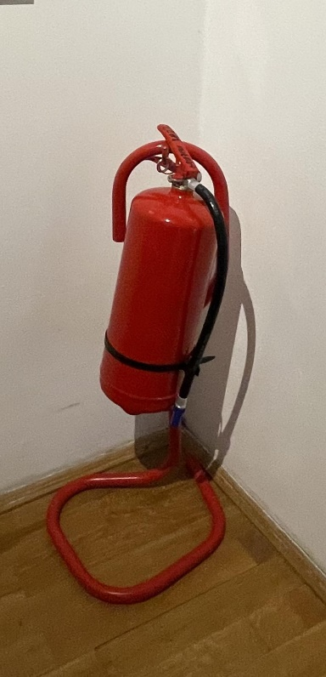 A tavalyi szakmai utunkon több ilyen tartót is láthattunk.

Útban a szállásunk felé ami, Kalotaszentkirályon volt ,még megtekintettük a Bánffyhunyad református templomot is. Kissé elcsigázottan , de nagyon jó hangulatban érkeztünk a szállásunkra.
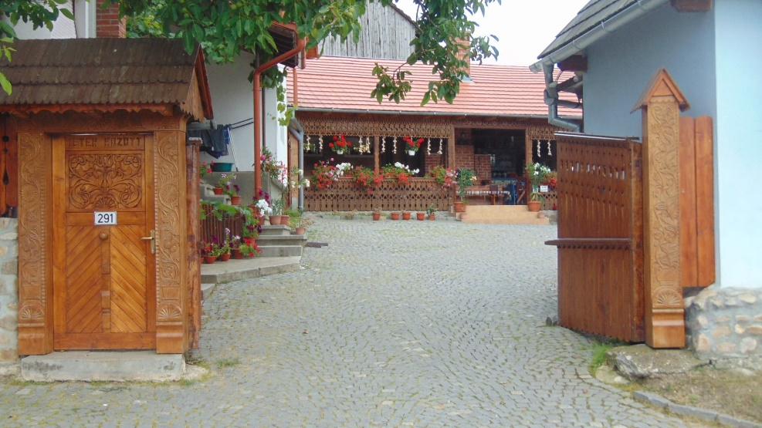 A házigazda szívélyes fogadtatása után mindenki elfoglalhatta a szállását és kicsi pihenés , felfrissülés után elfogysztottuk a tájjellegű és bőséges vacsoránkat.Vacsora után kötetlen beszélgetés és természetesen szakmázás is volt.
Szombati napon reggel a házigazda bemuttat saját kis múzeumát, ahol a “kis” jelző nem teljesen helytálló. Megszámlálhatatlan tányér gyűjtemény , gyöngyös párták, népviseletek, bútorok ,családi fotók és történetek, amelyet a házigazda István szívesen osztott meg velünk. Itt kell megjegyeznem , hogy a ház asszonya volt a szakácsné , aki a finomabbnál finomabb ételeket varázsolt asztalunkra és kedvességével , vendégszeretetével nagyban hozzájárult , ahhoz , hogy szép emlékekkel gondoljuk vissza erre a pár napra.

Buszra szálltunk és utunk első állomása Torda, a programon belül pedig a Tordai-sóbányába megtekintése volt. A bejárathoz képest szédítően mélyen alattunk terült el a bánya. Csodálatos természeti látványosság.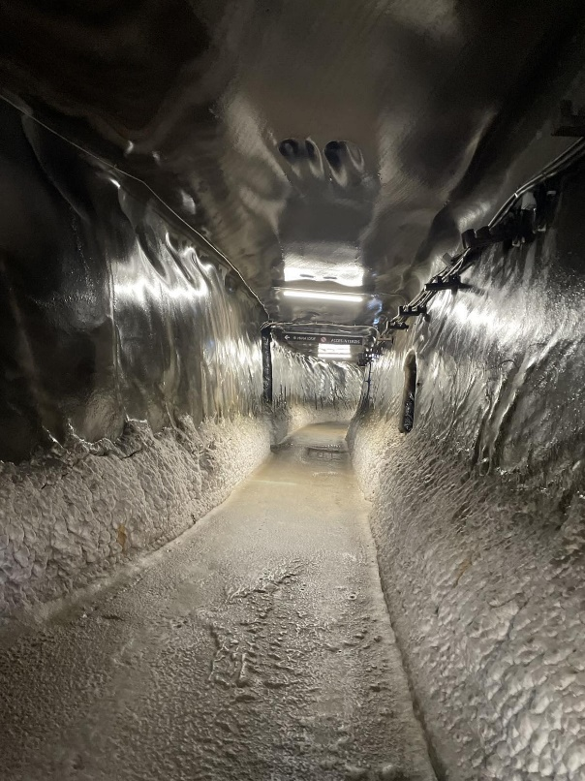 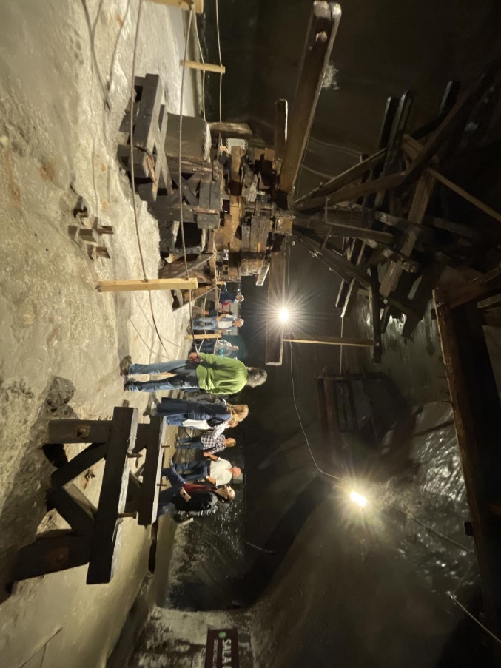
A folyosókon haladva eljutottunk egy bányarészbe , ahol egy "crivac" vagy "gepel" nevű csörlő található. Ez egy kezdetleges gépezet, amellyel a letört sósziklákat juttatták fel a felszínre. 1881-ből származik.
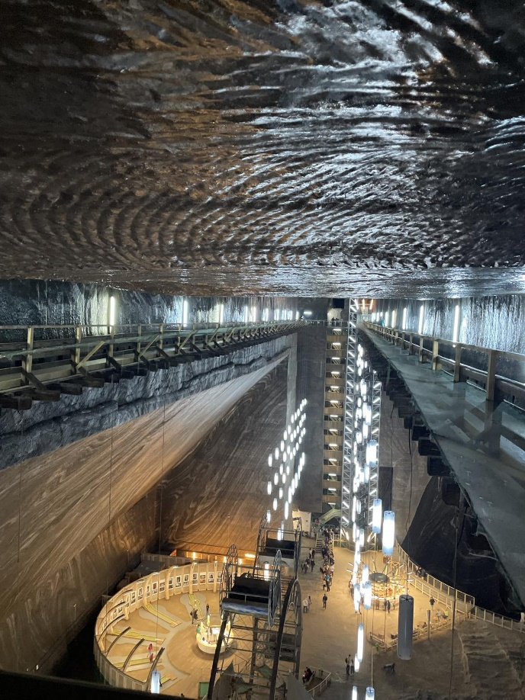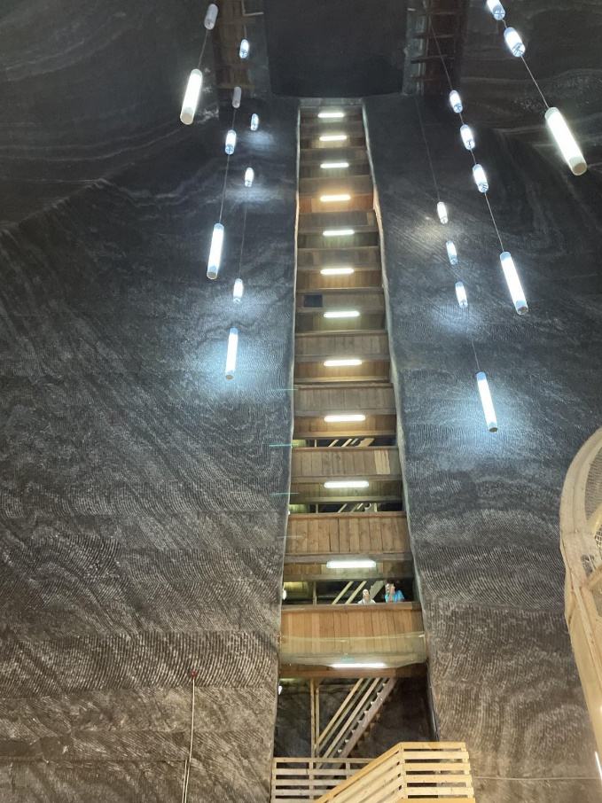
A sóbányába fa lépcsőkön lehet lejutni , illetve lifttel. A felső bányából egy mélyebb szintre is le lehet menni, ahol egy gyönyörű tó található. A tóhoz vezető falépcsőn csak egy személy fért el ,így a szembe jövők egymás kölcsönös segítésével tudtak tovább haladni. Szakmai szemmel megvizsgálva egy tűz eset vagy más baleset során a bányából,de főleg a tó szintjéről a menekülés nagyfokban akadályozva van.

A sóbánya környéke Natura 2000 terület.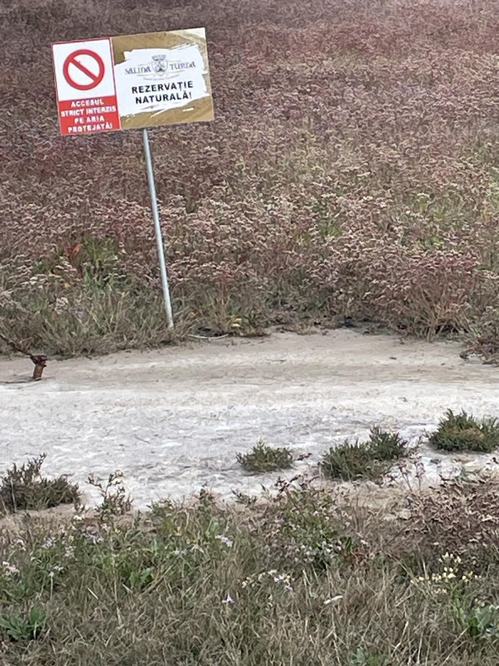

Utunk folytatásaként Torockó gyönyörű területéből kaptunk némi ízelítőt. A csodálatos épületek fölé magasodó hegyvonulat koronázta meg a látványt és a napunkat.

Óriási élményekkel megrakottan tértünk vissza a szállásunkra. A vacsora elfogyasztása után a résztvevők egy része visszavonult , ugyanakkor a társaság egy része maradt egy kis közös nótázásra, voltak , akik táncra is perdültek.

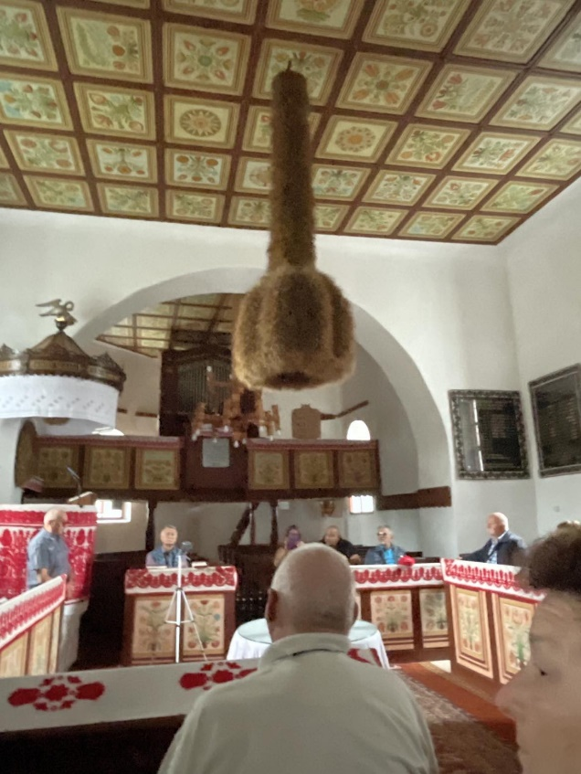
Utolsó nap reggelén házigazdánk vezetésével megtekintettük a helyi református temlomot, ahol egy kedves vendég csatlakozott hozzánk.
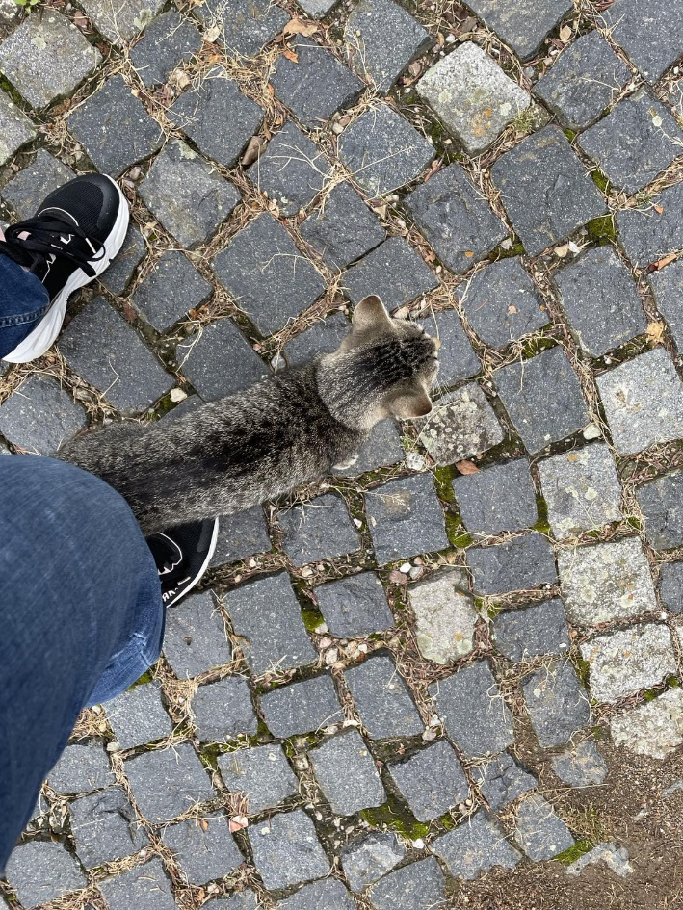

Megtudtuk , hogy a templom több alakommal is leégett.
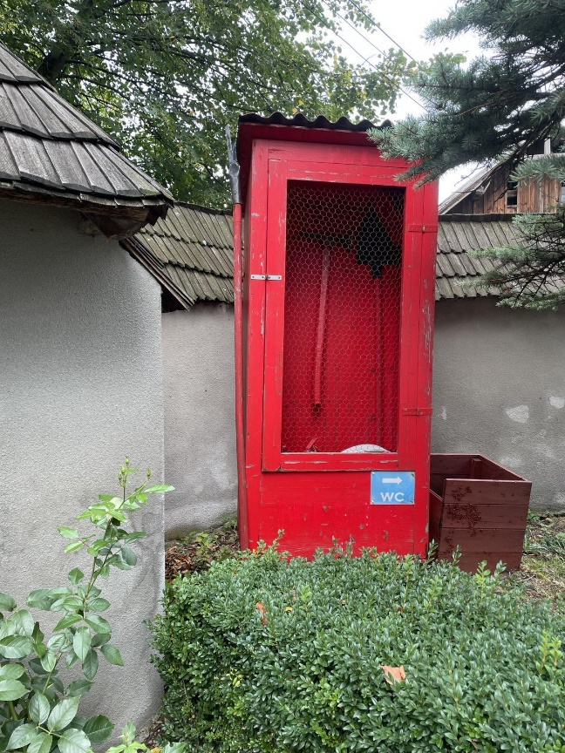 Érdekesség a képen látható tűzoltási felszerelések.

Elbúcsúztunk vendéglátóinktól és elindultunk Körösfő felé , ahol Vasvári Pál emlékművét néztük meg.
Kolozsvárra érve megnéztük Mátyás szülőházát a gótikus Szent Mihály-templomot , ahol éppen Isten tiszteletet tartottak és Házsongárdi temetőben felekerestük többek között Apáczai Csere János síremlékét.

Következő és egyben utolsó állomásunk Zilah volt. Ady Endre padonülő szobrát fedezhettük fel a főtéren és belecsöppentünk egy kirakodó vásárba.

Nagyon sok , színes ,érdekes látnivalóval , információval lettünk gazdagabbak, amelyeknek a teljes felelevenítésére nem elegedendő ez a pár oldal. Mindenki, aki részt vett ezen az úton jó kedvel érkezett meg a kiindulási pontra.

Bízom benne , hogy a következő szakmai úton is hasonló élményekkel lesznek gazdagabbak a résztvevők és abban is bízom ,hogy tagjaink közül sokkal többen szeretnének majd ennek a feledhetetlen élménynek részesei lenni!

Köszönet a szervezését!

Harsányi Julianna
MFTK tag

